1. 定义

Key-Value的no-sql数据库

相比于Memchche，Redis的Value有类型，但是类型不是特别重要，重要的是每种类型都有自己的方法。这样，当客户端请求某个数据的时候，就不需要像Memcache全量获取数据，通过Redis的类型方法获取数据，然后再返回。本质是解耦（计算向数据移动）。

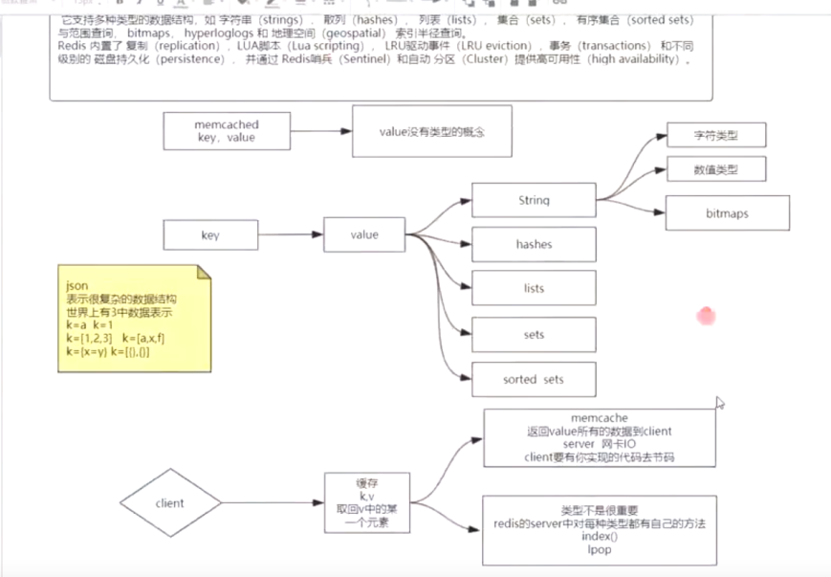

1. Redis单线程含义

处理用户对数据的操作只有一个线程；但是Redis可能还有其他线程在做其他事情，与数据没关。因此，说Redis是单进程单线程来处理用户请求。

